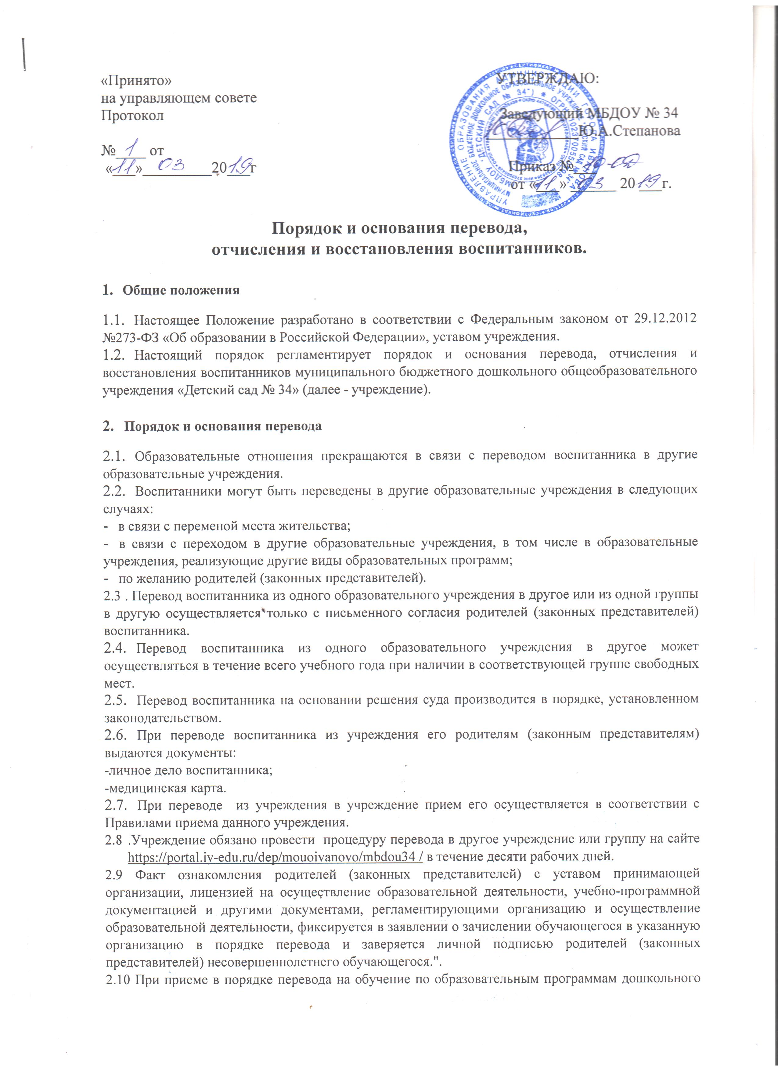
образования выбор языка образования, родного языка из числа языков народов Российской Федерации, в том числе русского языка как родного языка, осуществляется по заявлениям родителей (законных представителей) несовершеннолетних обучающихся.".

3.Порядок и основания отчисления воспитанника
3.1 Образовательные отношения прекращаются в связи с отчислением воспитанника из учреждения.
3.2 Воспитанник может быть отчислен из учреждения:
- в связи с получением дошкольного образования (переходом в школу);
по инициативе родителей (законных представителей) несовершеннолетнего воспитанника, в том числе в случае перевода воспитанника для продолжения освоения образовательной программы в другую организацию, осуществляющую образовательную деятельность;
- в случае установления нарушения порядка приема в учреждение, по вине родителя его незаконное зачисление в учреждение;
- по обстоятельствам, не зависящим от воли родителей (законных представителей) несовершеннолетнего и учреждения, в том числе в случае ликвидации учреждения
3.3 Основанием для прекращения образовательных отношений является приказ заведующего учреждения об отчислении воспитанника.
3.4 Отчисление по инициативе родителей (законных представителей) несовершеннолетнего воспитанника, производится по заявлению родителей (законных представителей) воспитанника (приложение №1).

В заявлении указываются:

а) фамилия, имя, отчество (при наличии) воспитанника;
б) фамилия, имя, отчество родителя (законного представителя)
в) дата и место рождения;
г) причины оставления учреждения.
  - Учреждение обязано проинформировать об отчислении несовершеннолетнего воспитанника управление образования, отдел комплектования и провести процедуру отчисления на сайте https://portal.iv-edu.ru/dep/mouoivanovo/mbdou34/ в течение десяти рабочих дней.
3.6 Отчисление из Учреждения оформляется приказом заведующего учреждения, с внесением соответствующих записей в журнал регистрации заявлений.
3.7 При отчислении Учреждение выдает заявителю следующие документы:
- личное дело воспитанника;
- медицинскую карту.

4.Порядок восстановления воспитанника
4.1Восстановление воспитанника в учреждение, если он досрочно прекратил образовательные отношения по инициативе родителей (законных представителей), проводится в соответствии с Правилами приема воспитанников в учреждение.

Приложение № 1

.

Заведующему муниципальным бюджетным дошкольным образовательным учреждением «Детский сад № 34»
Ю.А.Степановой _____________________________________________
от ф.и.о. родителя (законного представителя)
_____________________________________________
_____________________________________________

Заявление об отчислении из образовательной организации.

Прошу Вас отчислить моего ребенка ___________________________________________________________________________
Фамилия, имя, отчество ребенка
дата и место рождения ребенка___________________________________________________
дата, место рождения

из муниципального бюджетного дошкольного образовательного учреждения «Детский сад № 34» «___»_________ 201__ года, в связи___________________________________
_____________________________________________________________________________

Прошу выдать медицинскую карту.

«___»___________201__года.

________________ /_____________________/

